Einputzband 140 mm 25 m/St 2 St/Pak

Knauf Gips

Eigenschaften

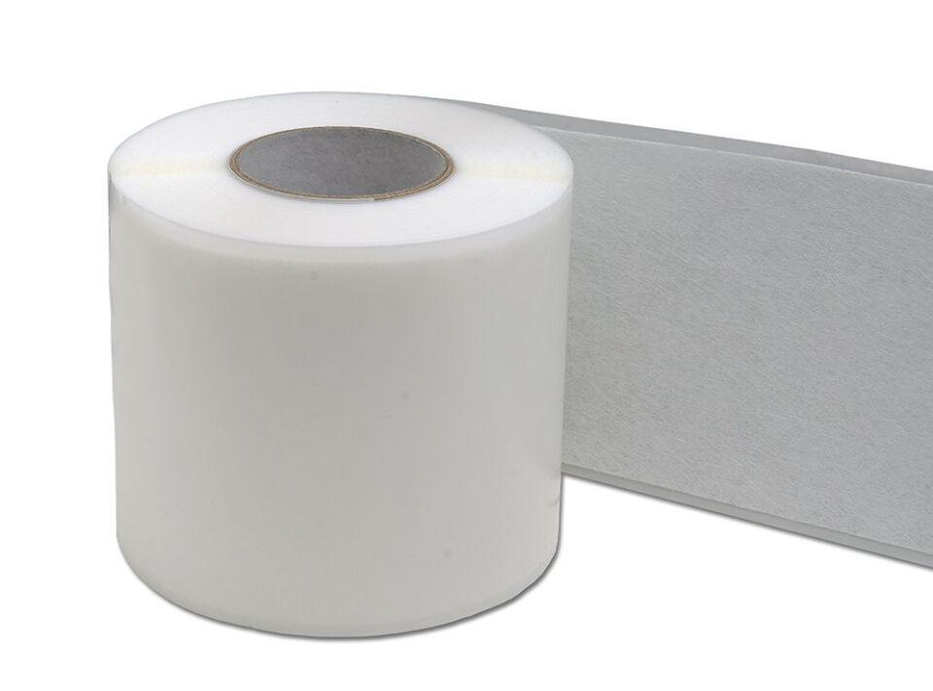

GTIN:

4003950144233

HAN:

00783822